**ĐIỂM TIN SINH VIÊN**

***(cập nhật ngày 14/6/2024)***

1. **PHÒNG CÔNG TÁC SINH VIÊN (Phòng CTSV)**
2. **Y tế**

* Số hotline của Trạm Y tế trường:
* **Cơ sở Dĩ An - Bình Dương**: số tổng đài: 028.54.037.616 sau đó bấm số nội bộ: 3115

Nhân viên y tế: 0938.511.264 (C. Linh)

* **Cơ sở Lý Thường Kiệt**: 028.38.637.773

Trưởng Trạm Y tế: 0987.896.809 (C. Thúy)

**Email:** tramyte@hcmut.edu.vn

Sinh viên liên hệ các số điện thoại và email trên để được hỗ trợ chăm sóc sức khoẻ và các vấn đề liên quan về y tế.

* **Thông báo hoạt động tư vấn tâm lý học kỳ 2/2023 – 2024 tại Trạm y tế**
* Phòng tư vấn trở lại hoạt động từ ngày 05/3/2024 đến ngày 27/6/2024.
* Tại Cơ sở Dĩ An - Bình Dương: P.108 Nhà BK.B3 từ 8h40 – 11h30 thứ 3 hàng tuần.
* Tại Cơ sở Lý Thường Kiệt: Trạm y tế Nhà B7 từ 8h40 – 11h30 thứ 5 hàng tuần
* Sinh viên vui lòng xem chi tiết theo đường link sau: <https://hcmut.edu.vn/news/item/14744>

1. **Tham gia group email sinh viên trường**

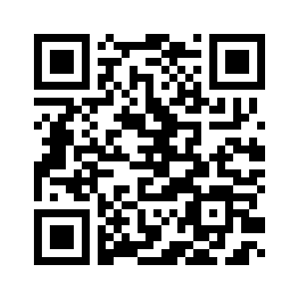Nhằm kịp thời cung cấp thông tin thiết thực đến SV trường, Phòng CTSV phối hợp với TT. Hỗ trợ SV lập group mail: Sinh viên Trường ĐH Bách Khoa-ĐHQG-HCM

Vì vậy, đề nghị SV click vào link sau để đăng ký tham gia group mail trên nhằm nhận thông tin mới nhất từ nhà trường: <https://groups.google.com/a/hcmut.edu.vn/g/stu.all>

Hoặc SV quét mã QR sau để đăng ký tham gia group mail:

Có 02 cách để SV tham gia group mail, cụ thể như sau:

* **Cách 1**: Đối với SV đã đăng nhập vào tài khoản email SV ([BKNetID@hcmut.edu.vn](mailto:BKNetID@hcmut.edu.vn)):
* Bước 1: SV click vào đường link trên hoặc quét mã QR
* Bước 2: SV chọn “Tham gia nhóm”: Sinh viên Trường ĐH Bách Khoa-ĐHQG-HCM
* Bước 3: Trong cửa số tham gia Sinh viên Trường ĐH Bách Khoa-ĐHQG-HCM => SV click chọn “Tham gia nhóm”
* **Cách 2**: Đối với SV chưa đăng nhập vào tài khoản email SV ([BKNetID@hcmut.edu.vn](mailto:BKNetID@hcmut.edu.vn)):
* Bước 1: SV click vào đường link trên hoặc quét mã QR.
* Bước 2: SV click vào ô “Đăng nhập” để đăng nhập tài khoản email SV ([BKNetID@hcmut.edu.vn](mailto:BKNetID@hcmut.edu.vn))
* Bước 3: SV click chọn “Các nhóm gần đây”
* Bước 4: SV click chọn nhóm “Sinh viên Trường ĐH Bách Khoa-ĐHQG-HCM”
* Bước 5: SV click chọn “Tham gia nhóm”
* Bước 6: Trong cửa số tham gia Sinh viên Trường ĐH Bách Khoa-ĐHQG-HCM => SV click chọn “Tham gia nhóm”.
* **Các thông tin dự kiến sẽ được gởi đến SV trong group mail trên gồm:**
* Các thông tin về các đợt sinh hoạt công dân cho SV: đầu khóa, định kỳ, cuối khóa.
* Các thông tin về hỗ trợ SV: miễn giảm học phí, gia hạn học phí, học bổng tài trợ, học bổng khuyến khích, vay ưu đãi học tập lãi suất 0% tại ĐHQG-HCM, chương trình Quỹ hỗ trợ SV Bách Khoa (CK82)…
* Các thông tin về cơ hội việc làm, thực tập tại công ty…
* Các thông tin về các lớp kỹ năng cho SV.
* Các thông tin về giải thể thao SV
* Các thông tin thiết thực khác (nếu có).
* **Các đơn vị gửi email cho SV trong group gồm:**
* Phòng CTSV: [ctsv@hcmut.edu.vn](mailto:ctsv@hcmut.edu.vn)
* TT. Hỗ trợ SV: [htsv@hcmut.edu.vn](mailto:htsv@hcmut.edu.vn)

1. **PHÒNG ĐÀO TẠO**
2. **Thông báo lịch trình tốt nghiệp đợt tháng 4/2024.**

Đã cập nhật tại trang[hcmut.edu.vn](http://aao.hcmut.edu.vn/) >> Lịch học vụ >> Năm học 2023-2024 >> Lịch tốt nghiệp

<https://hcmut.edu.vn/bai-viet/lich-trinh-tot-nghiep-va-cap-bang-dot-thang-04-2024-he-chinh-quy-vua-lam-vua-hoc-bang-2>

1. **Thông báo Lịch học vụ HK241**

Đã cập nhật tại trang[hcmut.edu.vn](http://aao.hcmut.edu.vn/" \t "_blank) >> Đào tạo >> Lịch học vụ >> 2024-2025

Đường link: <https://hcmut.edu.vn/bai-viet/lich-hoc-vu-hoc-ky-241>

1. **Thông báo cập nhật kết quả học tập và Tín chỉ tự do của Sinh viên Khóa 2020 & theo học chương trình đào tạo của Khóa 2020**

Đã cập nhật tại trang[hcmut.edu.vn](http://aao.hcmut.edu.vn/" \t "_blank) >> Thông báo >> Phòng Đào tạo

Đường link: <https://hcmut.edu.vn/news/item/15243>

1. **Thông báo đăng ký hoãn thi cuối kỳ HK2/2023-2024**

Đã cập nhật tại trang[hcmut.edu.vn](http://aao.hcmut.edu.vn/" \t "_blank) >> Thông báo >> Phòng Đào tạo

Đường link: <https://hcmut.edu.vn/news/item/15163>

1. **Thông báo đăng ký thông tin văn bằng Khóa 2023**

Đã cập nhật tại trang[hcmut.edu.vn](http://aao.hcmut.edu.vn/" \t "_blank) >> Thông báo >> Phòng Đào tạo

Đường link: <https://hcmut.edu.vn/news/item/15251>

1. **Thông báo đăng ký môn học học kỳ chính + Dự thính Lộ trình 1 – HK241 (Đợt 1)**

Đã cập nhật tại trang[hcmut.edu.vn](http://aao.hcmut.edu.vn/" \t "_blank) >> Thông báo >> Phòng Đào tạo

Đường link: <https://hcmut.edu.vn/news/item/15285>

1. **TRUNG TÂM HỖ TRỢ SINH VIÊN (TT. HTSV)**

* *Về hướng nghiệp – Việc làm*

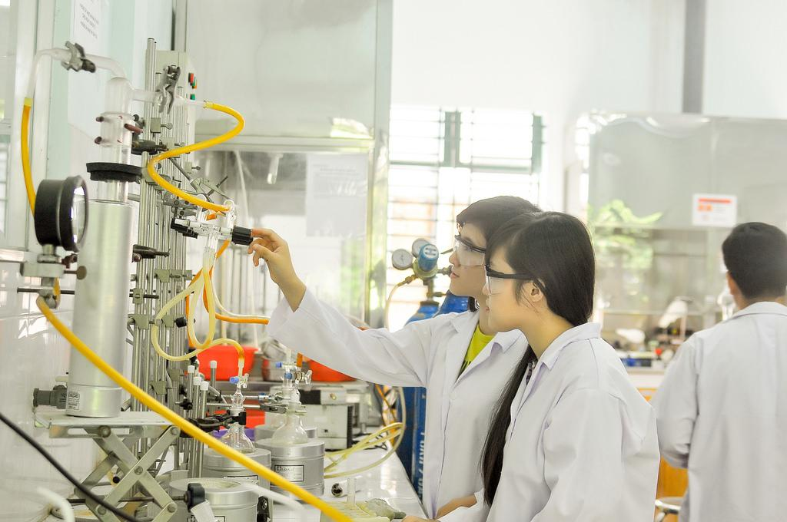

# TIN TUYỂN DỤNG

Bản tin có sự tham gia của các Doanh nghiệp sau:

(I) AMANN [CN: Kỹ thuật]

(II) RACO [CN: Cơ khí, Điện - Điện tử, Xây dựng}

(III) SIM [CN: Hóa - Thực phẩm - Sinh học] -

(IV) Thủy điện Trị An [CN: Điện - Điện tử - Tự động - Đo lường]

(V) WEBIFY [CN: CNTT]

(VI) Huy Lâm [CN: Cơ khí]

(VII) IMAE [CN: Cơ khí - Cơ điện tử]

(VIII) Nhà Thép Nhất [CN: Xây dựng]

(IX) Songwol Vina [CN: QLCN]

Xem chi tiết tại**:** <https://ssc.hcmut.edu.vn/vieclam/ban-tin-tuyen-dung-so-23.24.2024>

**THỰC TẬP SINH**

**Hiện có 2 công ty tuyển:** Công ty CPDP Tipharco, Công ty ADM Việt Nam

Xem chi tiết tại: <https://ssc.hcmut.edu.vn/vieclam/intern-and-part-time-06-2024>

* *Về hỗ trợ sinh viên:*

1. Chương trình hỗ trợ học tập, ôn tập, hệ thống kiến thức:

* Giải tích 1, 2
* Đại số tuyến tính
* Vật lý 1, 2
* Hóa đại cương

Theo dõi lịch ôn tập tại: <https://www.facebook.com/chungtacungtienbk>

1. Hỗ trợ việc làm thêm (gia sư) cho các bạn sinh viên

Theo dõi tại: <https://www.facebook.com/clbgsbk>

1. LỊCH SỰ KIỆN 2024

Cập nhật những sự kiện mới nhất của Trung tâm Hỗ trợ sinh viên tại:

[https://ssc.hcmut.edu.vn/lichsukien](https://sscc.hcmut.edu.vn/lichsukien)